2
苍南县政府采购
竞争性磋商文件

项目名称：苍南县宜山镇2025年度居家养老服务照料中心运行服务及助配餐项目

采 购 人：苍南县宜山镇人民政府

代理机构：浙江省工程咨询有限公司

备案机构：苍南县政府采购监督管理办公室

2024年12月

浙江省工程咨询有限公司关于苍南县宜山镇2025年度居家养老服务照料中心运行服务及助配餐项目竞争性磋商公告
项目概况
苍南县宜山镇2025年度居家养老服务照料中心运行服务及助配餐项目的潜在供应商应在浙江政府采购网本项目公告附件获取（下载）采购文件，并于2025年1月6日14:30（北京时间）前提交（上传）响应文件。
一、项目基本情况
项目编号：CNDL2024259-1
项目名称：苍南县宜山镇2025年度居家养老服务照料中心运行服务及助配餐项目
采购方式：竞争性磋商
预算金额（元）：2550000
最高限价（元）：2550000
采购需求：详见采购文件
数量：1
单位：项
简要规格描述：详见采购文件
合同履约期限：详见采购文件
本项目（不）接受联合体投标
二、申请人的资格要求：
1.满足《中华人民共和国政府采购法》第二十二条规定；未被“信用中国”（www.creditchina.gov.cn)、中国政府采购网（www.ccgp.gov.cn）列入失信被执行人、重大税收违法案件当事人名单、政府采购严重违法失信行为记录名单。
2.落实政府采购政策需满足的资格要求：本项目属于专门面向中小企业采购的项目,供应商应为中、小、微型企业或者监狱企业或者残疾人福利性单位；（允许中、小、微型的其他组织等供应商参与投标，规模按照中小微企业划分标准认定，请根据自身情况如实判断。）
3.本项目的特定资格要求：无
三、获取（下载）采购文件:
时间：/至2025年1月6日，每天上午00:00至12:00，下午12:00至23:59 （北京时间，线上获取法定节假日均可，线下获取文件法定节假日除外）
地点（网址）：浙江政府采购网（http://zfcg.czt.zj.gov.cn）
方式：潜在供应商登陆政采云平台，在线申请获取招标文件（进入“项目采购”应用，在获取招标文件菜单中选择项目，申请获取招标文件，本项目招标文件不收取工本费；仅需浏览招标文件的供应商可点击“游客，浏览招标文件”或直接下载招标文件浏览）
售价（元）：0
四、响应文件提交（上传）
截止时间：2025年1月6日14:30（北京时间）
地点（网址）：投标人通过“政府采购云平台（www.zcygov.cn）”实行在线投标响应（在投标截止时间止，供应商须准时登录“政府采购云平台（www.zcygov.cn）”在线响应投标）
五、响应文件开启
开启时间：2025年1月6日14:30（北京时间）
地点（网址）：“政府采购云平台（www.zcygov.cn）”
六、公告期限
自本公告发布之日起3个工作日。
- 其他补充事宜
1、《浙江省财政厅关于进一步发挥政府采购政策功能全力推动经济稳进提质的通知》 （浙财采监（2022）3号）、《浙江省财政厅关于进一步促进政府采购公平竞争打造最优营商环境的通知》（浙财采监（2021）22号）已分别于2022年1月29日和2022年2月1日开始实施，此前有关规定与上述文件内容不一致的，按上述文件要求执行。
2、根据《浙江省财政厅关于进一步促进政府采购公平竞争打造最优营商环境的通知》（浙财采监（2021）22号）文件关于“健全行政裁决机制”要求，鼓励供应商在线提起询问，路径为：政采云-项目采购-询问质疑投诉-询问列表:鼓励供应商在线提起质疑，路径为：政采云-项目采购-询问质疑投诉-质疑列表。质疑供应商对在线质疑答复不满意的，可在线提起投诉，路径为：浙江政府服务网-政府采购投诉处理-在线办理。注意：需在线质疑后才可在线投诉，并电话告知相关采购人、代理机构、财政部门。
3、其他事项：
1）、在线投标响应（电子投标）说明
1.本项目通过“政采云平台（www.zcygov.cn）”实行在线投标响应（电子投标）（不接受现场递交的纸质响应文件），供应商应先安装“政采云电子交易客户端”，并按照本采购文件和“政采云平台”的要求，通过“政采云电子交易客户端”编制并加密响应文件。供应商未按规定加密的响应文件，“政采云平台”将予以拒收。
“政采云电子交易客户端”请自行前往“浙江政府采购网-下载专区-电子交易客户端”进行下载；电子投标具体操作流程详见“政采云平台（www.zcygov.cn）-服务中心-帮助文档-项目采购-操作流程-电子招投标”；在线投标时如遇平台操作/技术问题详询政采云客服400-881-7190。
2.为确保网上操作合法、有效和安全，政采云规定投标供应商应当在投标截止时间前完成在“政采云平台”的身份认证，确保在电子投标过程中能够对相关数据电文进行加密和使用电子签章。使用“政采云电子交易客户端”需要提前申领CA数字证书，申领流程请自行前往“浙江政府采购网-下载专区-电子交易客户端-CA驱动和申领流程”进行查阅；
3.投标供应商应当在投标截止时间前，将生成的《电子加密响应文件》上传递交至“政采云平台”并在开标时在“政采云平台”进行CA数字证书解密参与投标。投标截止时间以后上传的响应文件将被“政采云平台”拒收。
4.投标供应商在“政采云平台”完成“电子加密响应文件”的上传递交后，还可以人工递交或（顺丰邮寄形式）在投标截止时间前递交以（U盘）存储的数据电文形式的“备份响应文件”1份至代理公司，“备份响应文件”应当密封包装并在包装上标注投标项目、投标单位并加盖公章。详细操作见“磋商通知(邀请)书”。
5.通过“政府采购云平台”上传递交的“电子加密响应文件”无法按时解密，投标供应商有递交了备份响应文件的，以备份响应文件为依据，否则视为响应文件撤回，放弃投标。通过“政府采购云平台”上传递交的“电子加密响应文件”已按时解密的，“备份响应文件”自动失效。投标供应商仅递交备份响应文件的，投标无效。
2）、本项目属于服务采购项目,所属行业为其他未列明行业。
八、对本次招标提出询问、质疑、投诉，请按以下方式联系
1.采购人信息
名称：苍南县宜山镇人民政府
地址：温州市苍南县宜山镇宝山路115号
项目联系人（询问）：陈女士
项目联系方式（询问）：0577-59998862
质疑联系人：李女士
质疑联系方式：0577-59998862
2.采购代理机构信息
名称：浙江省工程咨询有限公司
地址：温州市苍南县灵溪镇东仓路熊猫兴业楼3楼-招标部
项目联系人（询问）：林先生
项目联系方式（询问）：0577-68899896
质疑联系人：吴女士
质疑联系方式：0577-68899896
3.同级政府采购监督管理部门
名称：苍南县政府采购监督管理办公室
地址：苍南县灵溪镇春晖路555号
传真：0577-64685825
联系人：陈先生
监督投诉电话：0577-64685825

若对项目采购电子交易系统操作有疑问，可登录政采云（https://www.zcygov.cn/），点击右侧咨询小采，获取采小蜜智能服务管家帮助，或拨打政采云服务热线400-881-7190获取热线服务帮助。
CA问题联系电话（人工）：汇信CA 400-888-4636；天谷CA 400-087-8198。
磋商通知(邀请)书
浙江省工程咨询有限公司对苍南县宜山镇2025年度居家养老服务照料中心运行服务及助配餐项目进行竞争性磋商，特通知贵公司（企业）前来磋商。并请按磋商文件的要求认真准备好磋商响应文件，按时在线磋商。
采购编号 | 详见磋商公告
采购内容 | 苍南县宜山镇2025年度居家养老服务照料中心运行服务及助配餐
资金来源 | 财政资金
最高限价 | 详见磋商公告（供应商报价超出的，该供应商按无效响应文件处理。）
采购方式 | 竞争性磋商
确定成交供应商办法 | 综合评分法
磋商响应文件有效期 | 90日历天（自磋商文件递交截止日起计算）
磋商响应文件递交地址与磋商平台 | 政采云平台（www.zcygov.cn）
磋商响应文件递交截止时间与磋商开始时间 | 详见磋商公告
磋商活动实施地点 | 苍南县灵溪镇春晖路公投大厦裙楼2层（苍南县公共资源交易中心）评标区
磋商响应文件的组成 | 由商务报价部分和技术资信部分二部分组成，可以合并编制。
磋商响应文件的编制 | 供应商应先安装“政采云电子交易客户端”和申领“CA数字证书”，并按照本采购文件和“政采云平台”的要求，通过“政采云电子交易客户端”编制并加密响应文件。
磋商响应文件的签章 | ☑电子签章（磋商文件里要求盖公章和代表盖章的均使用电子签章，如无法使用电子签章时，供应商需将响应文件打印出再盖上公章、签字后再扫描至客户端按要求继续进行编制）。
磋商响应文件的形式 | ☑电子响应文件（包括《电子加密响应文件》和《备份响应文件》，在响应文件编制完成后同时生成）；  （1）《电子加密响应文件》是指通过“政采云电子交易客户端”完成响应文件编制后生成并加密的数据电文形式的响应文件。  （2）《备份响应文件》是指与《电子加密响应文件》同时生成的数据电文形式的电子文件（备份响应文件），其他方式编制的备份响应文件视为无效备份响应文件。
磋商响应文件份数 | （1）《电子加密响应文件》：1份，在线上传递交，未按要求递交做无效投标处理。  （2）《备份响应文件》：1份，不作为强制性递交要求，供应商自行决定是否线下递交。
响应文件的上传和递交 | （1）《电子加密响应文件》的上传、递交：  a.投标供应商应在投标截止时间前将《电子加密响应文件》成功上传递交至“政采云平台”，否则投标无效。  投标公司上传文件ip地址或MAC地址或硬件号一致的，相关公司均做无效投标处理。  b.《电子加密响应文件》成功上传递交后，供应商可看到接收回执。  （2）《备份响应文件》的密封包装、递交：  a.投标供应商在“政采云平台”完成《电子加密响应文件》的上传递交后，还可以人工递交或（顺丰邮寄形式）在投标截止时间前递交以U盘存储的 《备份响应文件》（1份）至代理公司。其中人工递交的可以在投标截止时间前一天递交至代理公司地点工作人员吴珊珊或在投标截止时间前10分钟开始递交至苍南县公共资源交易中心2楼评标区门口交给代理公司工作人员吴珊珊；采取邮寄递交的要求《备份响应文件》密封包装后（顺丰邮寄形式）于投标截止时间前1天邮寄送达、数量1份（收件地址：温州市苍南县灵溪镇东仓路“熊猫乳品-熊猫兴业楼3楼”，“吴珊珊”收，座机0577-68899896，邮编325800），采取邮寄形式的投标供应商需自行考虑/承担邮寄运输过程中运输耗费时间及其他不可预测风险，避免逾期递交。  b.《备份响应文件》应当密封包装，并在包装上标注投标项目、投标单位并加盖公章。没有密封包装并加盖公章的或者投标截止时间以后送达的《备份响应文件》将不予接收；  c.通过“政采云平台”成功上传递交的《电子加密响应文件》已按时解密的，《备份响应文件》自动失效。
电子加密磋商响应文件的解密和异常情况处理 | （1）开标后，采购组织机构将向各投标供应商发出《电子加密响应文件》的解密通知，各投标供应商代表应当在接到解密通知后按政采云规定时间内自行完成《电子加密响应文件》的在线解密。  （2）通过“政采云平台”成功上传递交的《电子加密响应文件》无法按时解密，投标供应商如递交了《备份响应文件》的，以《备份响应文件》为依据（由采购组织机构按“政采云平台”操作规范将《备份响应文件》上传至《政采云平台》，上传成功后继续参与投标，《电子加密响应文件》自动失效），否则视为响应文件撤回，放弃投标。  （3）投标截止时间前，投标供应商仅递交了“备份响应文件”而未将电子加密响应文件上传至“政采云平台”的，投标无效。
质疑时间及事项 | 质疑投诉：供应商认为采购文件使自己的权益受到损害的，可以自获取采购文件之日或者采购文件公告期限届满之日（公告期限届满后获取采购文件的，以公告期限届满之日为准）起7个工作日内，对采购文件需求的以书面形式向采购人提出质疑，对其他内容的以书面形式向采购人和采购代理机构提出质疑。质疑供应商对采购人、采购代理机构的答复不满意或者采购人、采购代理机构未在规定的时间内作出答复的，可以在答复期满后十五个工作日内向同级政府采购监督管理部门投诉。  一次性提出所有询问和质疑事项并以书面形式一式五份原件送达至代理机构，非法定代表人办理，需授权代理人全权负责，提交《法定代表人授权委托书原件》附后，《质疑函》范本请到:“http://zfcg.czt.zj.gov.cn/questionTemplate/2018-06-12/12159.html”下载编制。逾期不递交的，视为放弃上述权利。  联系人：林先生  联系电话：0577-68899896,  地点：温州市苍南县灵溪镇东仓路“熊猫乳品-熊猫兴业楼3楼”
政采贷网址 | https://jinrong.zcygov.cn/finance-service/#/home
备注 | - 如发现磋商文件及其评审办法中存在含糊不清、相互矛盾、多种含义以及歧视性不公正条款或违法违规等内容时，请在规定的质疑截止时间前向采购机构或采购人书面提交《询问函》或《质疑函》反映，逾期不得再对磋商文件的条款提出质疑。  - 在线投标时如遇平台操作/技术问题详询政采云客服400-881-7190。  - 本磋商文件的解释权归采购代理机构与采购人所有。
特别说明 | 如遇“政采云平台”相关操作及程序调整的，按调整后执行，不再另行通知，供应商需自行关注平台动态。

目 录
第一部分 项目简介
第二部分 采购内容及技术要求
一、采购总说明
二、采购内容及技术要求
三、商务条款
四、工作范围
第三部分 供应商须知
一、说 明
二、供应商资格条件
三、磋商文件
四、磋商响应文件
五、磋商响应文件的递交
六、磋商开始和评审
七、授予合同
第四部分、合同格式
第五部分、附件：磋商响应文件格式
第六部分、评审办法

注：磋商文件中有的条款及要求以加粗、加下划线或符号★、▲的形式强调，这些特别强调的条款及内容是重要条款，供应商对重要条款的响应程度将作为评审工作的主要依据之一。
第一部分 项目简介
一、项目简介
浙江省工程咨询有限公司受苍南县宜山镇人民政府委托，以竞争性磋商方式采购苍南县宜山镇2025年度居家养老服务照料中心运行服务及助配餐项目。
本次磋商资金已经落实，我们热情欢迎有关公司（企业）在线进行磋商。

- 采购内容及技术要求
一、总则
1、本部分所描述的采购服务要求为本项目的最低要求，投标人可根据自身的实际情况提供高于本项目最低要求的服务。投标人所提供的服务除需符合本项目的采购要求外，如有国家标准或行业标准的，还需符合国家标准或行业标准。
2、投标人提供的服务与本部分所描述的采购服务要求不一致时，投标人应在投标文件中予以说明，并由评标委员会鉴定投标人的服务能否达到要求。如投标人没有在投标文件中提出异议，则视为投标人提供的服务完全按照本磋商文件要求。
3、本磋商文件中涉及的金额均以人民币为单位计算。
4、本磋商文件中“供应商”和“投标供应商”的描述均为“投标人”；“招标单位”和“招标人”的描述均为“采购人”。
5、磋商文件也称招标文件或采购文件。
二、项目概况
为推进新时代养老服务事业高质量发展，解决农村养老困境问题，苍南县以浙南地区居家养老服务体系建设短板为切入点，聚焦实现共同富裕、聚焦农村养老服务、聚焦资源统筹协调，以宜山民政事业高质量发展示范镇建设为契机，针对浙南山区区域面积广、人口体量大、村社分布散、服务需求杂的具体特点，通过“镇·村·点三级联创”，构建全域养老、全时服务新体系。
三、服务范围
1、服务区域为：苍南县宜山镇镇域范围内。
2、服务对象：根据宜山镇地理特点和行政区划，现有8个村居家养老服务照料中心（非提升点）统一打包实施“一体化”运营和1个镇级居家养老服务照料中心。居家养老（助配餐）补助对象约200人，约144000餐（中标后按实际就餐数进行结算）。
四、服务项目
一、镇级居家养老服务照料中心
序号 | 服务项目 | 服务项目 | 最高单价限价
1 | 镇级居家养老服务照料中心 | 共1家，须达到星级评定，考核标准详见附件2 | 150000元
二、宜一社区、宜二村、芙蓉村、塘西村、珠山村、梁宅村、水门村、锦城村
序号 | 服务项目 | 服务项目 | 最高单价限价
1 | 助配餐 | 对辖区内老年人助餐、配送服务 | 15元/餐
2 | 社区（村）居家养老服务照料中心（非提升点）运行 | 共8家，须达到星级评定，考核标准详见附件2 | 30000元

备注：
1.评星评定金额由县民政局按中标人标后合同履行期间考核结果进行确定补助金额。中标后由中标供应商自行申报，招标人配合办理，星级评定是指针对居家养老服务照料中心，具体参考县文件。老年食堂运营没有运营补助只有餐费补助，60岁以上老人每餐补助5元，一家老年食堂补助上限为25万元/年。
2.村社老年食堂允许对外经营，场地租金等费用由中标后和村社协商（租金上限为5万/年）。
五、服务内容
（一）助配餐服务内容

1、服务期内负责苍南县宜山镇辖区内老年人中餐及晚餐的制作和烹饪；

2、完成助配餐的原材料采购、制作烹饪、分装、储存、运输、分配、质保等；

3、按采购人要求配送至指定地点并完成发放；

4、午餐在11点-12点完成配送，晚餐在16:30-18点完成配送。遇节日、灾害性天气等特殊情况的配送，供应商须服从采购人安排。供应商须在响应文件中提供完善的配送方案。

5、供应商需采取措施确保食品安全卫生及质量。确保生产的所有餐食、厨房环境、制作工艺，存放餐食及餐车、餐具等设备物资的仓储环境、条件设施符合国家《食品安全法》、相关行政法规以及当地政府有关卫生管理的办法、规定等。如发生因供应商责任原因导致的食品安全卫生及质量方面、服务方面的投诉、赔偿等情况，由供应商承担全部责任。
6、供应商须制订工作制度和标准，人员配备应满足日常烹饪、配送需求。工作人员应熟悉项目情况，文明敬业，训练有素，言语规范，认真负责。如有工作人员歧视、侮辱、虐待老年人及残疾人，造成严重不良影响的情况，采购人有权对供应商采取罚款措施并要求更换工作人员。

7、为保证餐食质量，供应商不得以任何形式降低用餐标准。

8、供应商必须建立内部食品安全检查制度，每周至少定期检查一次，保存检查记录以备查。

9、供应商必须建立食品安全应急处置机制。对于采购人工作人员检查发现餐食不符合要求时，供应商必须立即现场撤换，并按采购人要求提供其他配合工作。

10、供应商需每天委派人员收集用餐信息并安排配送及完成发放工作。

11、供应商应提供满足本次助配餐发放的保温餐车，确保保质保量的发放。

12、费用计算：实际供餐数量*中标单价=结算价。
（二）助配餐种类及规格要求
1、本项目助配餐包含午餐及晚餐，并配备餐盘、筷子、勺子等餐具，下次配送时应回收、清洗、消毒。（注：餐具及完成本项目其他所需的一切设施设备均由中标人提供，费用含在投标单价中，合同履行过程中不允许向采购人追究费用，供应商需自行考虑相关费用风险。）
2、午餐及晚餐供餐参考要求：A餐15元：2荤菜+2蔬菜+米饭+1汤 ,B餐13元：2荤菜+1蔬菜+米饭+1汤 ,C餐10元：1荤菜+1蔬菜+米饭+1汤。（根据中标价同比例下浮）
3、每份套餐中要求米饭足量供应；套餐中每份荤菜或每份蔬菜净重均不小于100g。

4、▲要求供应商标准套餐（午餐及晚餐）内的菜系一周内不得有重复。每周提前公示菜谱，并向采购人报备，采购人有权进行监督，并在考虑市场价格的情况下，针对不合理的菜谱要求调整；

5、在响应文件中提供助配餐的实样图片或照片并注明餐品的种类及规格。
（三）考核
- 本项目合同履行期间，进行用户满意度调查，若对不满意率达调查总数60%以上的，则扣除当月应付服务费的10%，若两个月不满意率达调查总数60%以上的，采购人有权终止服务合同，并扣除当月应付服务费的15%。
- 中标人在经营过程中必须配合上级相关部门对Ｅ养食堂的考核及相关数据的报送。

（四）居家养老服务内容
1、供应商负责居家养老服务照料中心运行的日常管理，保证项目有效正常运营，项目不得转为其他用途。
2、服务要求
（1）日常活动（制定并提前公布每周活动计划表，服务项目包括但不限于老年课堂、健康讲座、健康体检、保健康复、精神慰藉、紧急救助等养老服务。）
（2）大型集体活动（每月至少组织开展一次活动人数达50人以上的老年人集体活动并需提前公布计划。）
（3）生活服务（为有生活照料需求的老年人提供助餐、助浴、洗涤服务、助行等生活照料服务）
（4）康复护理服务（为有需求的老年人提供各项服务。）
（5）托养服务（为有需求的老年人提供中短期托养服务。）
（6）家庭支持服务（为失能、失智老人的家庭照护人员提供照护技能培训，常用知识普及，心理知识辅导等服务）
（7）社会工作（心理疏导）服务（专（兼）职配备国家级社会工作师，采取个案，小组活动、社区活动相结合的方式，为老年人提供精神文化、心理慰藉服务。）
（8）康复辅助器具租赁服务。
（9）老人关怀服务（通过每周电联、每半月上门巡访的方式，对辖区空巢和独居老人进行主动关怀）
（10）以上标准参照《关于印发苍南县居家养老服务机构分类管理和运行补助考评办法的通知》（苍民〔2021〕58号）、《温州市居家养老服务机构星级评定管理办法》（温民养〔2024]59号）的通知文件，如上级民政部门出台最新文件，则以最新发布的文件标准为依据。
投标供应商须根据以上服务内容要求编制详细可操作的服务方案。
- 六项重点工作：每半个月开展1次理发活动；每个月开展1次文体活动；每月开展1次卫生清洁工作（设有助配送餐点的，应于次月10日前报送助配送餐人次）；每季度开展1次生日会；每6个月开展1次义诊活动；每年开展1次消防演习。除卫生清洁工作外，每场活动应至少有10名以上周边老年人参与，时长不低于30分钟。文体活动应结合重大节日、节气等开展老年人喜闻乐见的文化、体育活动或宣传活动。生日会应有长寿面或生日蛋糕，并开展文艺演出等庆祝活动。义诊活动应有至少一名具有执业资格的医师，提供血压、血糖、体温等基本体检，并为老年人提供基本健康咨询。消防演习应包括基本自救知识讲解，逃生演练，灭火器使用演练等。
- 日常工作：以《关于印发苍南县居家养老服务机构分类管理和运行补助考评办法的通知》（苍民〔2021〕58号）、《温州市居家养老服务机构星级评定管理办法》（温民养〔2024]59号）中的《温州市居家养老服务机构星级评定细则》（见附表2）为标准，做好照料中心设施设备维护、制度建设、服务开展等工作。
- 如民政部门出台最新文件，则以最新发布的文件标准为依据。
- 养老服务中心（点）设备设施交由供应商使用，供应商做好基础设施维护，若损坏、老化应及时恢复、更（翻）新。
- 供应商做好老年人档案管理，项目结束无偿移交采购人。
- 居家养老服务基本要求
- 应有老年人的服务预案，明确服务内容；
- 定期进行检查，并记录检查结果（包含内容、时间、地点、人员、落实情况等）；
- 为老年人提供的服务完成率达100%，老年人或监护人满意率≧85%。
- 人员素质：
- 基本要求：
- 具备合法的劳动从业资格；
- 信守职业道德，遵纪守法，熟悉居家养老服务程序和规范要求；
- 具有符合工程岗位要求的文化程度、健康状况证明及语言表达能力。
- 管理人员：
- 了解国家和行业主管部门有关居家养老服务的法律、法规和规定；
- 掌握企业管理、经营项目的有关专业知识及专业技术；
- 具有高中以上文化程度和一定年限的管理工作经历；
- 每年至少参加1次以上管理培训活动。
- 居家养老服务员：
- 具备与服务内容相适应的岗位技能；
- 年龄在18周岁以上、60周岁以下，初中以上文化程度；
- 无精神病史和各类传染病；
- 行为规范：
- 仪表仪容端庄、大方、整洁；
- 提倡使用普通话，语言文明、简洁、清晰；
- 主动服务，符合相应岗位的服务礼仪规范；

4）尊老敬老，对老年人富有爱心

（六）居家养老服务中心（点）考核

供应商服务居家养老服务中心（点）应参照运营等级考核标准，做好星级养老中心创建工作。

1、星级设定及评定条件

（1）评定依据《温州市居家养老服务机构星级评定管理办法》（温民养〔2024]59号）。

2、评定程序

（1）自评自审。城乡社区居家养老服务中心对照《温州市居家养老服务机构星级评定细则》（见附表2）进行自评，并填写《苍南县居家养老服务设施星级评定表》（附表3）报采购人。

（2）县民政部门评定。社区居家养老照料中心经供应商自评、采购人初审，委托第三方组织评定后，最终县民政局评定。

（3）最终星级认定取日常考核和年终考核最低星级。

3、考核周期：采购人日常进行监督，每半年进行 1 次考核，每年度考核2次。

注：以上文件若有最新文件按最新文件执行，供应商需自行向采购人了解。
- 人员要求
拟投入人员都需具有健康证及相关上岗证等资格证书。
- 配置要求
至少配置2辆配送车辆（投标文件中提供优化方案，在打分中表现合理性及优劣）
六、商务条款

（一）服务期限
本项目以供应商实际运行时间为起始时间，服务期限最长1年度。若供应商服务达到服务平均满意率85分（含）以上或服务达标（星级评定三星级及以上）达到以上，经采购人同意，予以续签合同，合同周期1年度，续签合同不超过1次（1+1模式）。

（二）履约保证金及预付款：
2.1履约保证金：合同签订后3日内中标人须提交合同总价1%的履约保证金至采购人处（履约保证金可采用对公转账、银行保函、保险凭证等其他非现金方式递交）。采用对公转账的待合同履行结束后3日内采购人将无息退回至中标人处。
2.2预付款：合同预付款比例为合同金额的45％；项目分年安排预算的，每年预付款比例为项目年度计划支付资金额的45％。对供应商为大型企业的项目或者以人工投入为主且实行按月定期结算支付款项的项目，预付款可低于上述比例或者不约定预付款。在签订合同时，中标人明确表示无需预付款或者主动要求降低预付款比例的，采购人可不适用前述规定。采购人根据项目特点、中标人诚信等因素，可以要求中标人提交银行、保险公司等金融机构出具的预付款保函或其他担保措施。政府采购预付款应在合同生效以及具备实施条件后7个工作日内支付。政府采购工程以及与工程建设有关的货物、服务，采用招标方式采购的，预付款从其相关规定。中标人可登录政采云前台大厅选择金融服务 - 【保函保险服务】出具预付款保函，具体步骤：选择产品—填写供应商信息—选择中标项目—确认信息—等待保险/保函受理—确认保单—支付保费—成功出单。政采云金融专线400-903-9583。
（三）支付方式
（1）采购人每季度支付1次中标供应商助配餐金额，支付金额为：（实际供餐数量*中标单价）- 老年人已实际支付费用，支付前中标供应商须提供等额正式发票。
（2）采购人每年度支付1次中标供应商居家养老服务金额，支付金额为：依据星级考核应支付金额-已付金额，支付前中标供应商须提供等额正式发票。
附件1：
- 苍南县民政局2020年6月17日颁发的《苍南县居家养老服务机构分类管理和运行补助考评办法》
- 苍南县财政局苍南县民政局2023年3月1日颁发的苍民〔2023〕67号《苍南县养老服务资金补助实施办法》
- 《温州市居家养老服务机构星级评定管理办法》（温民养〔2024]59号）
注：采购文件中之规定参照以上文件（中标后提供）执行，如有矛盾处或已废止的按高级版最新版文件执行，未明确规定的以县局主管文件为准。
附件2
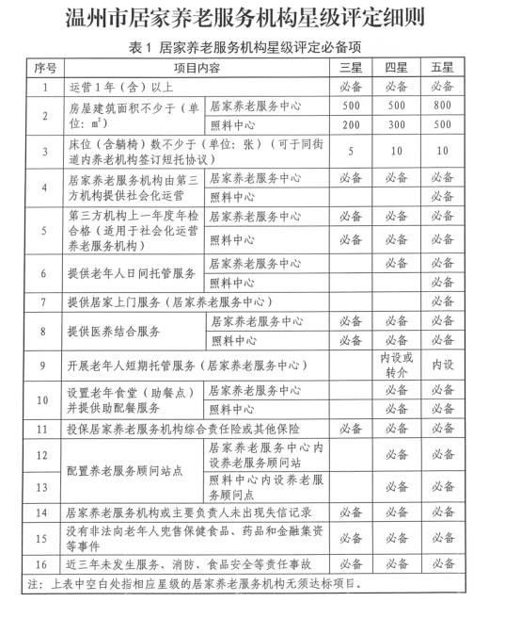

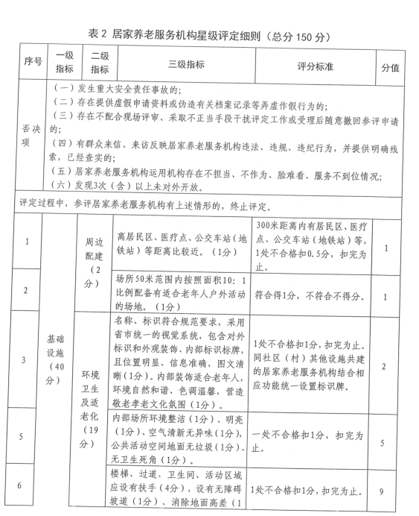

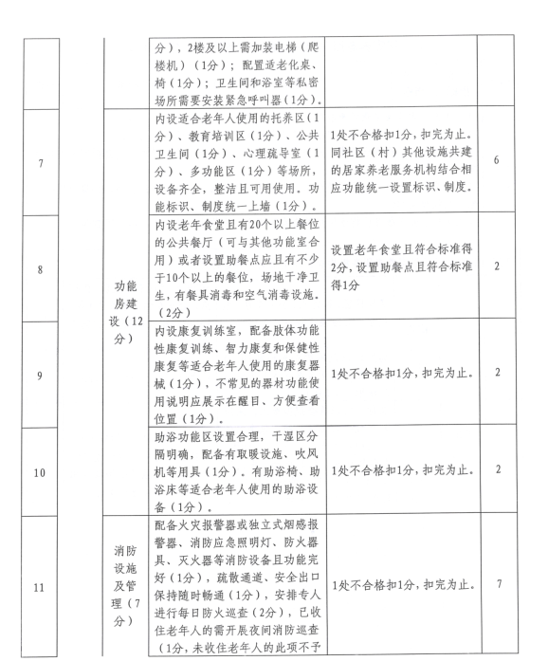

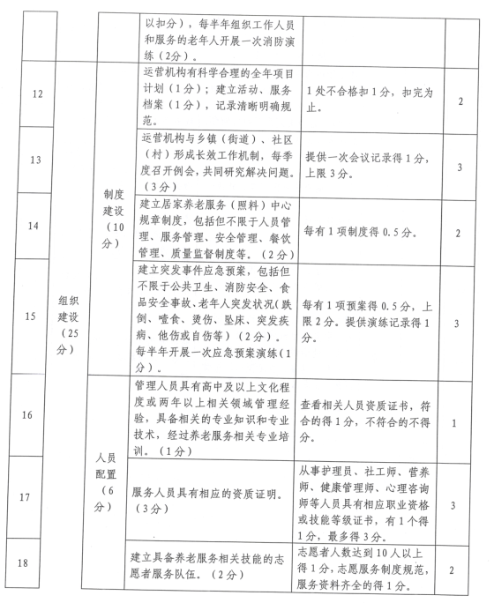

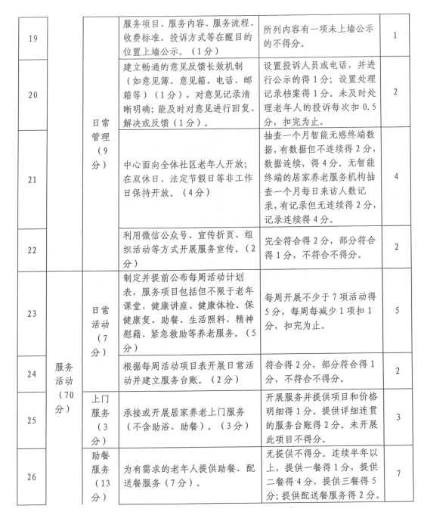

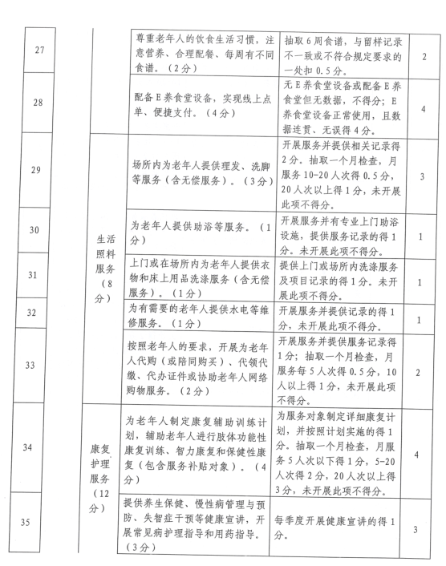

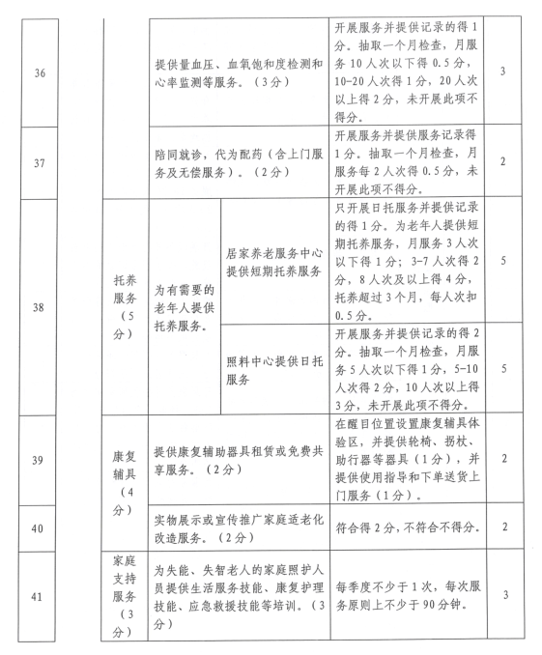

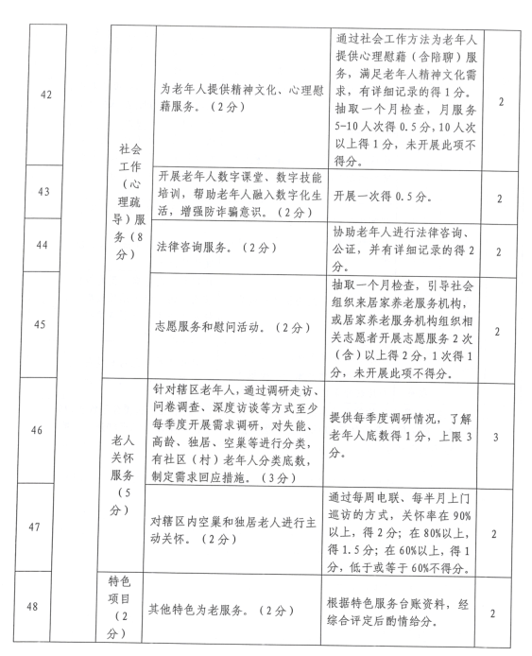

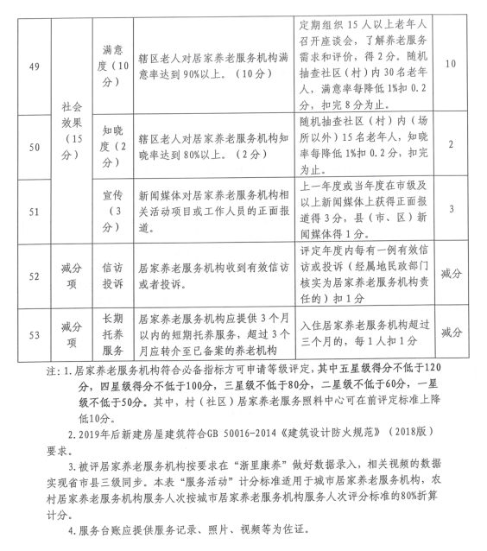

附件3
苍南县居家养老服务设施星级评定表
年 月 日
居家养老服务机构名称
详细地址
单位性质 |  | 负责人 |  | 联系电话
机构成立时间 |  | 辖区总人口（人） |  | 工作人员（人）
占地面积（m²） |  | 建筑面积（m²） |  | 自我评定星级
申 报 条 件 | 一、相关资质证书：复印件
申 报 条 件 | 二、餐饮卫生许可证：提供复印件
申 报 条 件 | 三、建筑和场地：提供场地证明文件复印件
申 报 条 件 | 四、设施和设备：提供设备清单
申 报 条 件 | 五、服务内容：提供服务目录
申 报 条 件 | 六、活动内容：提供文字材料及音像资料
申 报 条 件 | 七、工作人员：提供职工名册（有劳动合同）和资格证书
申 报 条 件 | 八、制度建设：提供制度目录
申 报 条 件 | 九、表彰和荣誉：提供证书复印件
乡（镇、街道）  意 见 | 1盖 章  年 月 日
县（县、区）民政部门意见 | 盖 章  年 月 日
县民政局意见 | 盖 章  年 月 日
注：如只有使用面积，按使用面积÷0.65换算成建筑面积。
本件一式四份。
附件4
满意度调查表
序号 | 调查内容 | 分值 | 打分
1 | 对服务机构的管理是否满意？ | 0-10
2 | 对服务机构提供的服务内容是否满意？ | 0-10
3 | 对服务机构的服务能力是否满意？ | 0-10
4 | 对服务机构工作人员的服务态度是否满意？ | 0-10
5 | 对服务机构提供的服务设施是否满意？ | 0-10
6 | 对护理员处理应急问题的能力是否满意？ | 0-10
7 | 对护理员的工作效率是否满意？ | 0-10
8 | 对护理员上门服务时对老年人的关爱程度是否满意？ | 0-10
9 | 对护理员上门服务时的语言和行为表现是否满意？ | 0-10
10 | 对护理员上门服务时的品德表现是否满意？ | 0-10
合计 |  | 0-100

第三部分 供应商须知

一、说明
1、本次采购工作是按照《中华人民共和国政府采购法》、《政府采购竞争性磋商采购方式管理暂行办法》及相关法律规章和《浙江省政府采购项目电子交易管理暂行办法》组织和实施。
2、供应商必须对全部内容进行报价，否则按无效报价处理。
3、本次采购，磋商文件及磋商响应文件都以中文为准。报价统一采用人民币报价。
4、本次报价为直至验收合格的最终价格，完成本项目服务所需软硬件设施设备均由供应商自备。
5、如本次采购物品涉及国家强制性要求的，供应商应该能确保满足其要求。
6、供应商有必要应自费现场勘察，以了解采购人详细需求与现场情况。
7、磋商文件中所列的品牌型号仅为参考，是为了对拟磋商的设备、材料的技术指标和功能要求更好的说明，欢迎其他能满足本项目技术需求且性能与所明确品牌相当的产品参加。
8、根据《关于政府采购竞争性磋商采购方式管理暂行办法有关问题的补充通知》财库〔2015〕124号）以及《财政部关于印发<政府采购竞争性磋商采购方式管理暂行办法>的通知》（财库〔2014〕214号）规定：采用竞争性磋商采购方式采购的政府购买服务项目（含政府和社会资本合作项目），在采购过程（采购过程：指磋商评审过程，不包含磋商响应文件上传环节和资格审查环节）中符合要求的供应商（社会资本）只有2家的，竞争性磋商采购活动可以继续进行。采购过程中符合要求的供应商（社会资本）只有1家的，采购人（项目实施机构）或者采购代理机构应当终止竞争性磋商采购活动，发布项目终止公告并说明原因，重新开展采购活动。
9.1、单位负责人为同一人或者存在直接控股、管理关系的不同供应商不得同时参加本次政府采购活动，否则所有关联供应商均按无效供应商处理。
9.2、除单一来源采购项目外，为本项目提供设计、规范编制或者项目管理、监理、检测等服务的供应商，不得再参加本次项目采购活动。
9.3、供应商明知存在以上关联关系或情况却故意隐瞒继续参加本次采购活动的将根据相关法律法规追究其法律责任。
10、磋商文件如允许联合体参与，以联合体形式参加政府采购活动的，联合体各方不得再单独参加或者与其他供应商另外组成联合体参加本次政府采购活动，否则所有关联供应商/供应商均按无效供应商处理。
11、本次项目按《财政部关于在政府采购活动中查询及使用信用记录的通知》（财库〔2016〕125号）相关规定，评审时通过“信用中国”网站（www.creditchina.gov.cn）、中国政府采购网（www.ccgp.gov.cn）查询相关主体信用记录对供应商进行信用甄别，对列入失信被执行人、重大税收违法案件当事人名单、政府采购严重违法失信行为记录名单及其他不符合《中华人民共和国政府采购法》第二十二条规定条件的供应商，拒绝其参与本次政府采购活动，其磋商响应文件按无效响应文件处理。
12、磋商小组对磋商响应文件的判定，只依据磋商响应文件内容本身，不依靠磋商截止时间以后的任何外来证明。

二、供应商资格要求
按磋商公告要求

三、磋商文件
1、磋商文件
1.1磋商文件发放
供应商在政采云获取。
1.2磋商文件约束力
▲供应商获取了本磋商文件并参加采购活动，即被认为接受了本磋商文件中所有条款和规定。
1.3磋商文件的组成
磋商文件（也称采购文件或招标文件）由磋商文件内容及补充资料等组成，供应商需自行关注“浙江省政府采购网”和“政采云”查看投标截止时间前的补充资料等电子材料。
2、磋商文件的澄清
供应商对磋商文件如有疑点要求澄清，可用书面形式送达采购代理机构，但通知不得迟于规定的质疑时间前使采购代理机构收到，采购代理机构将用书面形式予以答复。如有必要，可将不说明来源的答复发给各有关供应商。
3、磋商文件的修改
3.1 在磋商截止时间前，采购人有权修改磋商文件，并以书面形式通知供应商。补充文件作为磋商文件的补充和组成部分，对所有供应商均有约束力。
3.2 为使供应商有足够的时间按磋商文件要求修正磋商响应文件，采购人可酌情推迟磋商截止时间和磋商时间，并将此变更通知供应商。

四、磋商响应文件
1、磋商响应文件
1.1供应商应仔细阅读磋商文件中的所有内容，按照磋商文件及采购货物（或服务）技术规格要求，详细编制磋商响应文件。并对磋商文件的要求做出实质上响应。实质上响应的文件应该是与磋商文件要求的条款没有重大偏离的磋商响应。未实质上响应的磋商响应文件将被拒绝，但允许采购货物（服务）在基本满足采购货物服务技术要求的前提下出现的微小差异。
1.2供应商必须按磋商文件的要求提供相关技术参数、资料，包括采用的计量单位，并保证磋商响应文件的正确性和真实性。磋商响应文件全部内容应保持一致，否则可能导致不利于其磋商响应的评定甚至被拒绝。技术和商务如有偏离均应填写偏离表。
1.3供应商应仔细阅读磋商文件中的所有内容，按照磋商文件要求，详细编制磋商响应文件，所有文件资料必须是针对本次磋商。不按磋商文件的要求提供的磋商响应文件可能导致被拒绝。
2、磋商响应文件由商务报价部分和技术资信部分二部分组成，合并编制：
2.1磋商响应文件封面（格式见附件）
2.1.1、商务报价部分组成
- 开标一览表（附件一（一））
- 报价明细表（附件一（二））
2.1.2、技术资信部分组成
- 评标索引（附件A）
- 中小企业声明函,监狱企业证明文件（如是）（由相关部门出具）,残疾人福利性单位声明函（如是）（附件一（五））；
- 磋商响应函 （附件二）；
- 法定代表人授权委托书 （附件三（一））；
- 供应商情况声明 （附件三（二））；
- 供应商营业执照或事业法人证书及税务登记证、认证证书、资格要求中的相关证书（扫描件加盖公章）；
- 参加本次政府采购活动前3年内在经营活动中无重大违法记录书面声明（附件三（三）；
- 最近一次缴纳税收和社会保障资金的承诺书（格式自拟）或证明材料（加盖公章）；
- “信用中国”网站（www.creditchina.gov.cn）及中国政府采购网（www.ccgp.gov.cn）查询的（投标供应商）信用记录：列入失信被执行人、重大税收违法案件当事人名单、政府采购严重违法失信行为记录名单的网页截图（打印件加盖公章）；
- 商务、技术偏离表（如有偏离须明确列出）（附件四）；
- 供应商服务质量体系认证证书等相关资质证书、获奖证书（扫描件加盖公章，如有则提供）
- 项目负责人、项目小组人员情况表、资格证书、职称证书（附件五）；
- 项目总体实施方案；项目意见与建议、服务承诺等；
- 供应商类似项目业绩(中标（或成交）通知书或合同扫描件加盖公章)；
- 根据磋商文件内容，认为需要提供的其它文件和资料。
3、磋商响应内容填写说明
3.1、磋商响应文件格式
供应商应按照第2条所列出的内容及格式逐一组成电子磋商响应文件。
4、磋商响应报价
4.1、供应商应按磋商文件中报价明细表（附件二（二））（如有）填写磋商响应货物（或服务）数量、价格。
4.2、本次采购报价为到货并送到最终用户调试验收合格后的全部费用。供应商应在各自技术和商务占优势的基础上并充分考虑本项目的重要性，提供对采购人最优惠的报价。
4.3、磋商响应报价应包含以下费用：
供应商的报价为完成本项目期限内的服务费用报价。投标总价必须包括提供采购服务所需的一切人员工资、奖金、各种加班费、夜餐费、各种社会保险、意外保险、食宿与交通、设备及工具、器材、消耗材料、服装、安全、仓储、运输、维修、管理费用、税费、利润、完成合同所需的一切本身和不可或缺的所有工作开支、政策性文件规定及合同包含的所有风险、责任等各项全部费用并承担一切风险责任。在合同服务期间内不得违反国家相关政策规定
▲供应商在磋商响应报价中应充分考虑所有可能发生的费用，否则采购人将视总价中已包括所有费用。
供应商对在合同执行中，除上述费用及磋商文件规定的由供应商负责的工作范围以外需要采购人协调或提供便利的工作应当在磋商响应文件中说明。
填写报价表格时，各项费用应如实填写。采购人要求分类报价是为了方便评审，但在任何情况下不限制采购人以其认为最合适的条款签订合同的权利。填写报价表格时，各项费用应如实填写，如已含在产品价格中，则填“含”，如免费则填“免”，空白视为“含”。
5、磋商保证金：无
6、磋商响应文件的有效期
6.1自磋商日起90天内，磋商响应文件应保持有效。有效期短于这个规定期限的磋商响应文件将被拒绝。
6.2在特殊情况下，采购人可与供应商协商延长磋商响应文件的有效期，这种要求和答复均应以书面形式进行。
6.3供应商可拒绝接受延期要求。同意延长有效期的供应商不能修改磋商响应文件。

7、磋商响应文件的签署和份数：详见磋商通知(邀请)书

五、磋商响应文件的上传与递交
1、磋商响应文件的上传及递交：详见磋商通知(邀请)书
2、磋商截止时间
2.1磋商响应文件必须在磋商响应文件递交截止时间前上传政采云系统。
2.2采购机构如因故推迟磋商截止时间，应以电子邮件形式通知所有供应商。在这种情况下，供应商的权利和义务将受到新的截止时间的约束。
3、磋商响应文件的修改和撤回
3.1供应商在磋商响应文件递交截止时间前修改响应文件，按政采云系统要求操作。
3.2供应商在磋商响应文件递交截止时间以后不得要求磋商响应文件修改和撤回。
4、磋商响应文件的递交
4.1、▲递交磋商响应文件时，需满足以下要求，否则该磋商响应文件予以拒绝：
4.1.1、在磋商响应文件递交截止时间之前上传。
4.1.2、已按要求在政采云申请获取采购文件的供应商。
磋商时，磋商响应文件中《报价一览表》(报价表)内容与磋商响应文件中明细表内容不一致的，以报价一览表(报价表)为准。
磋商响应文件的大写金额和小写金额不一致的，以大写金额为准；总价金额与按单价汇总金额不一致的，以单价金额计算结果为准；单价金额小数点有明显错位的，应以总价为准，并修改单价；以文字表示的数据与数字表示的有差别，以文字为准修正数字；对不同文字文本磋商响应文件的解释发生异议的，以中文文本为准。

六、磋商开标和评标
1、开标
1.1采购机构按磋商文件规定的时间、平台向各投标供应商发出电子加密响应文件【开始解密】通知，由供应商按规定的时间内自行进行响应文件解密，解密成功后代理机构开启磋商响应文件，解密不成功的按“磋商通知(邀请)书”执行，开始磋商会议。
1.2供应商磋商代表必须准时在线参加会议，投标供应商如不参加开标大会的，视同认可开标结果，事后不得对采购相关人员、开标过程和开标结果提出异议，同时投标供应商因未在线参加开标而导致响应文件无法按时解密的，造成的后果由供应商自行承担。
在线开评标进行时，供应商投标代表需自行关注平台提示信息，期间有发出“询标/澄清函”、“二次报价函”等相关线上函件时，因供应商自身原因逾期/错过回复时间，由此造成的后果由供应商自行承担。
1.3磋商程序
1.3.1磋商大会由采购代理机构主持，磋商响应文件递交截止时间到即为磋商开始；
1.3.2告知各参会代表本次采购活动的主持唱读人、记录人和监督人等，要求磋商响应供应商代表提出其中是否有应当回避的人员；
1.3.3宣布评审期间的有关事项；
1.3.4线上开启各磋商供应商的“磋商响应文件”，对各投标供应商的资格进行审查，审查各投标供应商的资格是否满足采购文件的要求。
1.3.5对各投标供应商“磋商响应文件”的符合性进行审查，审查各投标供应商的“磋商响应文件”是否满足采购文件的要求。
1.3.6进入磋商阶段，磋商小组与供应商分别进行磋商，并给与所有参加磋商供应商平等的磋商机会（如磋商小组认为磋商文件能够详细列明采购标的的技术、服务要求的，评审结束后，磋商小组可以直接要求所有实质性响应的供应商在规定时间内提交二次最后报价）。如二次报价有供应商不报，系统会自动判定该供应商投标无效。
1.3.7磋商小组根据评审原则和评审办法，对各供应商的资信、技术部分和商务报价部分进行综合评审。
1.3.8 公布响应文件技术资信得分，公布磋商供应商最终报价。
1.3.9 会议结束。
特别说明：如遇“政采云平台”相关操作及程序调整的，按调整后执行，不再另行通知，供应商需自行关注平台动态。
采购过程中出现以下情形，导致电子交易平台无法正常运行，或者无法保证电子交易的公平、公正和安全时，采购组织机构可中止电子交易活动：
（一）电子交易平台发生故障而无法登录访问的；
（二）电子交易平台应用或数据库出现错误，不能进行正常操作的；
（三）电子交易平台发现严重安全漏洞，有潜在泄密危险的；
（四）病毒发作导致不能进行正常操作的；
（五）其他无法保证电子交易的公平、公正和安全的情况。
出现前款规定情形，不影响采购公平、公正性的，采购组织机构可以待上述情形消除后继续组织电子交易活动，也可以决定某些环节以纸质形式进行；影响或可能影响采购公平、公正性的，应当重新采购。
2、磋商方式及程序
2.1初审内容为：
1）首先进行磋商资格审查
- 按磋商文件规定的磋商时间，对供应商进行磋商资格审查；
- 通过审查的供应商，进入其磋商响应文件的评审，不通过的，做无效投标处理。
2) 磋商响应文件是否符合磋商文件的要求，内容是否完整，文件签署是否齐全。
3) 磋商报价构成有无计算错误；
2.2、磋商响应文件的澄清
2.2.1磋商小组在对响应文件的有效性、完整性和响应程度进行审查时，可以要求供应商对响应文件中含义不明确、同类问题表述不一致或者有明显文字和计算错误的内容等作出必要的澄清、说明或者更正。供应商的澄清、说明或者更正不得超出响应文件的范围或者改变响应文件的实质性内容。
2.2.3磋商小组要求供应商澄清、说明或者更正响应文件以线上在线询标形式发出。供应商的澄清、说明或者更正在线上回复并作为磋商响应文件内容的一部分。
2.3、▲磋商小组发现磋商响应文件有下列情形之一的属于重大偏差(磋商小组按少数服从多数原则认定),按照无效报价处理：
- 未按政采云系统要求提供相关材料；
- 供应商递交两份或两份以上内容不同的响应文件，未声明其中一份为有效的；或同一响应文件中出现有选择性的报价，未声明以其中一个报价为准的；
- 未按磋商文件要求编制或字迹模糊、辨认不清的磋商响应文件；
- 明显不符合技术磋商文件技术要求的磋商响应文件；
- 磋商响应文件附有采购人不能接受的条款；
- 不符合磋商文件中规定的实质性要求的磋商响应文件；（是否为偏离实质性要求由磋商小组认定。）
- 存在串标、抬标或弄虚作假情况的；
- 其他经磋商小组认定的未能在实质上响应的或违反国家有关规定的磋商响应文件。
- 本次采购，供应商最终报价均超出最高限价，本次采购做流（废）标处理。
2.4、评审过程中遇到特殊情况，由磋商采购小组遵循公开、公正原则，采取投票方式按照少数服从多数原则决定。
2.5、评审
2.5.1评审原则：磋商小组必须公平、公正、客观，不带任何倾向性和启发性；不得向外界透露任何与评审有关的内容；任何单位和个人不得干扰、影响评审的正常进行；磋商小组及有关工作人员不得私下与磋商供应商接触。
2.5.2开启供应商商务报价文件后发现价格、数量有误，其投标价将按下述原则处理：
1) 任何有漏去一些小项分项（货物或服务等）的投标将被视为其费用已包含在投标总价中，投标价格不予调整。如果供应商不接受上述处理方式，将做为无效投标。
2) 任何有多报一些小项工程或货物的投标其投标价不予调整，如果该供应商中标，则合同价格必须为核减掉多报的一些小项工程或货物后的价格。如果供应商不接受上述处理方式，将做为无效投标。
3）对于计算错误的其投标价不予调整，如果该供应商中标，如其投标价格计算错误导致多报者合同价格予以据实核减，少报者合同价格不予调整。如果供应商不接受上述处理方式，将做为无效投标。
4）对于计算错误，多报或漏报的一些小项工程或货物、服务的仅仅为非实质性重大偏差范围内的偏离，并经过评标委员会按少数服从多数原则认定为细微偏差，评审时其投标价不予调整。
2.5.3评审办法：本项目评审办法是综合评分法，具体评审内容及评分标准等。

七、授予合同
1、确定成交供应商
评审结束后，根据磋商采购小组推荐，采购人依法确定成交供应商。
2、成交通知书
2.1、采购机构在浙江省政府采购网上公示成交结果，公示期为七个工作日。如发现成交供应商资格无效，则重新组织招标；新的成交供应商确定后，代理机构向新的成交供应商发出成交通知书。
2.2、成交通知书对采购人和成交供应商具有法律约束力。成交通知书发出后，采购人改变成交结果或者成交供应商放弃成交的，应当承担法律责任。
3、磋商小组对未成交的供应商不作落标原因解释。
4、签订合同
4.1在评审结束后经采购人确认后，向采购人或代理单位领取成交通知书。在公示期结束后15工作日内与采购人签订合同。如成交供应商未经采购人许可，在规定的时间内未到采购人处签订合同的，视为拒签合同。
4.2磋商文件及补充文件、成交方的磋商响应文件、评审过程中有关澄清文件及经双方承诺和成交通知书均作为合同附件。
4.3虚假应标及拒签合同等的责任
中标（成交）供应商因虚假应标或其他原因被撤销中标资格或中标（成交）供应商主动放弃中标（成交）资格或在规定时间内借故否认已经承诺的条件或拒签合同或拒交履约保证金者，以违约处理，由主管部门对其进行处罚，本次采购代理服务费由原中标供应商支付承担。
5、采购代理服务费（采购代理服务费）
中标（成交）供应商在领取成交通知书时向采购代理机构指定的其他账户支付采购代理服务费叁萬伍仟圆整(收费依据发改价格〔2015〕299号文件），服务费包含在利润中。
- 合同格式（参考）

说明：如甲、乙双方同意，合同格式也可以按照其他形式。但合同条款的基本内容应与《中标合同》要求的内容相一致。

项目名称：
项目编号：
合同编号：

甲 方：
乙 方：
签署日期：

甲方：
乙方：
鉴于甲方于 年 月 日接受乙方对 磋商响应，双方根据《中华人民共和国民法典》等法规和本合同的磋商文件、响应文件及其响应中的承诺，经双方协商，同意签订本合同，共同遵守。
一、服务内容及范围
。
二、服务期限及合同总价
自 年 月 日起至 年 月 日止。合同总价为 元。本项目以供应商实际运行时间为起始时间，服务期限最长1年。若供应商服务达到服务平均满意率85分（含）以上或服务达标（星级评定三星级及以上）达到80%（含）以上，经采购人同意，予以续签合同，合同周期1年，续签合同不超过1次（1+1模式）。
三、服务费用及结算方式

履约保证金及预付款：
2.1履约保证金：合同签订后3日内中标人须提交合同总价1%的履约保证金至采购人处（履约保证金可采用对公转账、银行保函、保险凭证等其他非现金方式递交）。采用对公转账的待合同履行结束后3日内采购人将无息退回至中标人处。
2.2预付款：合同预付款比例为合同金额的45％；项目分年安排预算的，每年预付款比例为项目年度计划支付资金额的45％。对供应商为大型企业的项目或者以人工投入为主且实行按月定期结算支付款项的项目，预付款可低于上述比例或者不约定预付款。在签订合同时，中标人明确表示无需预付款或者主动要求降低预付款比例的，采购人可不适用前述规定。采购人根据项目特点、中标人诚信等因素，可以要求中标人提交银行、保险公司等金融机构出具的预付款保函或其他担保措施。政府采购预付款应在合同生效以及具备实施条件后7个工作日内支付。政府采购工程以及与工程建设有关的货物、服务，采用招标方式采购的，预付款从其相关规定。中标人可登录政采云前台大厅选择金融服务 - 【保函保险服务】出具预付款保函，具体步骤：选择产品—填写供应商信息—选择中标项目—确认信息—等待保险/保函受理—确认保单—支付保费—成功出单。政采云金融专线400-903-9583。
支付方式
（1）采购人每季度支付1次中标供应商助配餐金额，支付金额为：（实际供餐数量*中标单价）- 老年人已实际支付费用，支付前中标供应商须提供等额正式发票。
（2）采购人每年度支付1次中标供应商居家养老服务金额，支付金额为：依据星级考核应支付金额-已付金额，支付前中标供应商须提供等额正式发票。
四、甲乙双方的权利和义务
- 甲方的权利和义务
（一）甲方有权对乙方的服务内容、服务质量进行监督、检查和考核。具体为：
（1）乙方提供的服务内容是否达到约定的标准；
（2）乙方对服务对象的服务是否存在不到位的情形或受到服务对象的投诉；
（3）乙方是否存在因管理不善或其他违反本合同的行为而使甲方形象受损等情形。
（二）乙方聘用的工作人员的服务质量不符合本合同约定要求的，甲方有权要求乙方更换。
（三）甲方有按约定向乙方支付服务费的义务。
（四）服务对象对服务内容或需求发生变化时，甲方有权要求乙方及时调整服务项目。
（五）因服务对象的需要，出现突发性或临时性的服务内容时，甲方应通知乙方安排工作人员落实。
（六）甲方应积极支持、协助乙方的工作，并帮助解决乙方在服务过程中遇到的疑难问题，包括协调乙方与街道、社区的关系。
（七）甲方应将国家及省、市、区各级政府规定的社区服务性行业的优惠政策给予乙方用好、用足。
- 乙方的权利和义务
（一）在认真履行本合同的前提下，乙方有按时收取服务费的权利。
（二）乙方有接受甲方对各项服务内容监督、检查和考核的义务。
（三）乙方有按甲方要求及时更换不符合本合同约定的服务质量工作人员的义务。
（四）乙方有根据服务对象需求变化而及时调整工作人员服务内容的义务。
（五）乙方对甲方的检查、考核的结果有提出异议的权利。
(六）乙方要加强对村居照料中心运营工作指导，每年至少新增1个及以上村居照料中心运营评级达4星级及以上。
（七）因服务对象的需要，出现突击性或临时性服务内容时，乙方有根据甲方通知安排工作人员落实的义务。
（八）乙方应依法与其工作人员签订劳动合同。乙方与其工作人员在劳动合同中约定的权利义务不得与法律、法规及规章之规定相抵触。
（九）乙方应有保障其工作人员的安全服务措施，如发生包括工伤在内的人身伤害的，由乙方与其工作人员根据劳动合同法和劳动合同的约定承担责任，与甲方无涉。
（十）乙方工作人员在为服务对象提供服务时，如给服务对象造成人身伤害的，由乙方与其工作人员根据劳动合同法和劳动合同的约定承担损害赔偿责任，与甲方无涉。
（十一）乙方有节约使用水、电及爱护设施设备的义务。
(十二)乙方员工安全责任事故由乙方全权负责（包括上下班途中的安全）
五、乙方居家养老服务规程
（一）工作人员工作时间一律穿工作服、佩戴工作卡，凭工作卡上门服务。
（二）工作人员必须在约定服务时间前5分钟到达服务岗位。
（三）工作人员必须按照服务对象的要求进行服务，不得提前终止服务。
（四）服务过程中，工作人员应文明操作，礼貌待人，爱护服务对象家里的所有物品。
（五）从服务开始到服务结束全过程，工作人员均应及时向服务对象进行说明或解释，便于服务对象及时了解，同时应征求服务对象的意见或建议，并请服务对象在服务卡上签名。
（六）乙方工作人员要时刻注意服务对象和自身的安全防护；服务完毕必须检查煤气阀、相关电源、自来水阀等涉及安全隐患的设施的关闭情况。
（七）工作人员禁止接受或索取服务对象任何形式的馈赠（金钱或物品）。
（八）遇法定节假日、灾害性天气或其它特殊原因致使工作人员无法上门服务事由，应提前告知服务对象，说明原由，并尽可能得到服务对象的同意，事由过去应及时补足服务时间。
六、转包或分包
（一）本合同范围的服务，应由乙方直接供应，不得转让他人供应；
（二）除非得到甲方的书面同意，乙方不得将本合同范围的服务全部或部分分包给他人供应；
（三）如有转让和未经甲方同意的分包行为，甲方有权解除合同，并追究乙方的违约责任。
七、其它约定
（一）无正当理由甲方不得单方解除本合同。但若居家养老服务内容发生新情况或服务对象数量明显增加，而乙方又无法满足或应对，甲方有权引进新的服务企业。
（二）在一个服务区域（街道、社区、村）内，乙方应当确定一名负责人员与甲方联系，便于甲方安排或布置临时性或突发性和其他事务。
八、违约责任
（一）乙方自收到中标通知书当日起一个月内，如因服务人员未安排和培训到位、站点建设未完成、管理制度未建立等原因，发生未达到甲方服务要求、未完成所在片区服务量的情况，甲方有权解除本合同。
（二）乙方未能达到服务标准，除责令其在三日内进行整改外，甲方可扣除乙方当月1-2%的服务费用作为违约金。
九、本合同一式五份，甲乙双方各执二份，招标代理公司各执一份，自双方法定代表人或代表人签字并加盖公章之日起生效。
十、履行本合同，若发生争议，甲乙双方协商解决；协商不成时，双方同意向甲方所在地的人民法院处理。
采购人(盖章)： 中标供应商（盖章）
法定代表人： 法定代表人：
开户银行： 开户银行：
开户名称： 开户名称：
账号： 账号：
签约日期： 签约地点：

注：本合同作为示范文本，具体以乙方与甲方所签定正式协议书为准，但不得改变实质性内容。

第五部分 磋商响应文件格式

（封面格式）

磋商响应文件
开标时启封

项目名称：
项目编号：
采 购 人：
投标单位（盖公章）：
投标人地址：
法定代表人或授权代表（签字或盖章）：
日期：

附件一（一）
报价一览表

采购项目名称： 采购编号： 价格单位：元

项目名称 | 投标报价（元人民币）
苍南县宜山镇2025年度居家养老服务照料中心运行服务及助配餐项目 | 小写：  大写：
▲说明：

1、报价一览表中投标报价为本项目服务费用报。投标报价必须包括提供服务所需的一切人员工资、奖金、各种加班费、夜餐费、高温补贴、各种社会保险、餐饮与交通、专用设备及工具、器械、消耗材料、更换配件、服装、安全、仓储、管理费用、税费、利润、完成合同所需的一切本身和不可或缺的所有工作开支、政策性文件规定即合同包含的所有风险、责任等各项全部费用并承担一切风险责任。
2、投标供应商认为为完成本招标文件规定的项目承包内容所发生的直接成本、间接成本、利润、税金、政策性文件规定的费用、设备进出场费、原材料价格变化风险等一切费用均应计入投标报价，凡未列入的将被认为均已包含在投标总价中，今后不得以任何理由追加或调整。
▲不提供此页的将视为没有实质性响应磋商文件，做无效投标处理。

供应商全称（盖公章）：
法定代表人或授权代表（签字或盖章）：
日期：
附件一（二）
报价明细表
采购项目名称： 采购编号： 价格单位：元
序号 | 费用名称 | 单价 | 数量 | 合价 | 单价最高限价 | 备注
1 | 助配餐 |  | 144000餐 |  | 15元/餐 | 投标时数量不允许更改，否则做无效投标处理。  本次报价按“A餐15元”进行报价。B餐和C餐根据中标价格同比例下浮。
2 | 镇级居家养老服务照料中心 | 150000元 | 1家 | 150000元 | / | 该补助金额不做竞争，投标时不允许更改数量和金额，否则做无效投标处理，实际补助金额和数量以中标人将来评星结果确定进行补助。
3 | 社区（村）居家养老服务照料中心（提升点）运行 | 30000元 | 8家 | 240000元 | /
4 | …
5 | 税费 | 含
合计报价
▲投标时投标单位应按报价明细表进行报价。二次报价与一次报价不同的，投标单价按二次报价同比例上（下）浮。
▲合计报价应与报价一览表中投标报价一致
▲不提供此表格的将视为没有实质性响应招标文件，本表可延伸，细化。

供应商全称（盖公章）：
法定代表人或授权代表（签字或盖章）：
日期：
附件一（五）
（一）中小企业声明函
本公司郑重声明，根据《政府采购促进中小企业发展管理办法》（财库﹝2020﹞46 号）的规定，本公司参加（采购单位:苍南县宜山镇人民政府）的（采购项目：苍南县宜山镇2025年度居家养老服务照料中心运行服务及助配餐项目）采购活动，服务全部由符合政策要求的中小企业承接。具体情况如下：
1. （标的名称:苍南县宜山镇2025年度居家养老服务照料中心运行服务及助配餐项目） ，属于（“其他未列明行业”）；承建（承接）企业为（企业名称），从业人员 人，营业收入为 万元，资产总额为 万元，属于（中型企业或小型企业或微型企业）；
……
以上企业，不属于大企业的分支机构，不存在控股股东为大企业的情形，也不存在与大企业的负责人为同一人的情形。
本企业对上述声明内容的真实性负责。如有虚假，将依法承担提供虚假材料相应责任。

企业名称（盖章）：
日 期：

备注：
（1）从业人员、营业收入、资产总额填报上一年度数据；
（2）新成立企业应参照国务院批准的中小企业划分标准，根据企业自身情况如实判断。认为本企业属于小微企业的，可按照《办法》的规定出具《中小企业声明函》，享受相关扶持政策。无上一年度数据的新成立企业可不填报，但需在下划线空格中填写“无上一年度数据的新成立企业”，否则做无效声明函；
（3）中小企业划分标准文件：《国家统计局关于印发《统计上大中小微型企业划分办法（2017)》的通知》文件，本项目所属行业以本页为准，不允许更改,否则做无效投标处理；
（4）《中小企业声明函》中表述错误、不明确、矛盾的视为无效声明函。

国家统计局关于印发《统计上大中小微型企业划分办法（2017)》的通知

附表
统计上大中小微型企业划分标准
行业名称 | 指标名称 | 计量  单位 | 大型 | 中型 | 小型 | 微型
农、林、牧、渔业 | 营业收入(Y) | 万元 | Y≥20000 | 500≤Y＜20000 | 50≤Y＜500 | Y＜50
工业 * | 从业人员(X) | 人 | X≥1000 | 300≤X＜1000 | 20≤X＜300 | X＜20
工业 * | 营业收入(Y) | 万元 | Y≥40000 | 2000≤Y＜40000 | 300≤Y＜2000 | Y＜300
建筑业 | 营业收入(Y) | 万元 | Y≥80000 | 6000≤Y＜80000 | 300≤Y＜6000 | Y＜300
建筑业 | 资产总额(Z) | 万元 | Z≥80000 | 5000≤Z＜80000 | 300≤Z＜5000 | Z＜300
批发业 | 从业人员(X) | 人 | X≥200 | 20≤X＜200 | 5≤X＜20 | X＜5
批发业 | 营业收入(Y) | 万元 | Y≥40000 | 5000≤Y＜40000 | 1000≤Y＜5000 | Y＜1000
零售业 | 从业人员(X) | 人 | X≥300 | 50≤X＜300 | 10≤X＜50 | X＜10
零售业 | 营业收入(Y) | 万元 | Y≥20000 | 500≤Y＜20000 | 100≤Y＜500 | Y＜100
交通运输业 * | 从业人员(X) | 人 | X≥1000 | 300≤X＜1000 | 20≤X＜300 | X＜20
交通运输业 * | 营业收入(Y) | 万元 | Y≥30000 | 3000≤Y＜30000 | 200≤Y＜3000 | Y＜200
仓储业* | 从业人员(X) | 人 | X≥200 | 100≤X＜200 | 20≤X＜100 | X＜20
仓储业* | 营业收入(Y) | 万元 | Y≥30000 | 1000≤Y＜30000 | 100≤Y＜1000 | Y＜100
邮政业 | 从业人员(X) | 人 | X≥1000 | 300≤X＜1000 | 20≤X＜300 | X＜20
邮政业 | 营业收入(Y) | 万元 | Y≥30000 | 2000≤Y＜30000 | 100≤Y＜2000 | Y＜100
住宿业 | 从业人员(X) | 人 | X≥300 | 100≤X＜300 | 10≤X＜100 | X＜10
住宿业 | 营业收入(Y) | 万元 | Y≥10000 | 2000≤Y＜10000 | 100≤Y＜2000 | Y＜100
餐饮业 | 从业人员(X) | 人 | X≥300 | 100≤X＜300 | 10≤X＜100 | X＜10
餐饮业 | 营业收入(Y) | 万元 | Y≥10000 | 2000≤Y＜10000 | 100≤Y＜2000 | Y＜100
信息传输业 * | 从业人员(X) | 人 | X≥2000 | 100≤X＜2000 | 10≤X＜100 | X＜10
信息传输业 * | 营业收入(Y) | 万元 | Y≥100000 | 1000≤Y＜100000 | 100≤Y＜1000 | Y＜100
软件和信息技术服务业 | 从业人员(X) | 人 | X≥300 | 100≤X＜300 | 10≤X＜100 | X＜10
软件和信息技术服务业 | 营业收入(Y) | 万元 | Y≥10000 | 1000≤Y＜10000 | 50≤Y＜1000 | Y＜50
房地产开发经营 | 营业收入(Y) | 万元 | Y≥200000 | 1000≤Y＜200000 | 100≤Y＜1000 | Y＜100
房地产开发经营 | 资产总额(Z) | 万元 | Z≥10000 | 5000≤Z＜10000 | 2000≤Z＜5000 | Z＜2000
物业管理 | 从业人员(X) | 人 | X≥1000 | 300≤X＜1000 | 100≤X＜300 | X＜100
物业管理 | 营业收入(Y) | 万元 | Y≥5000 | 1000≤Y＜5000 | 500≤Y＜1000 | Y＜500
租赁和商务服务业 | 从业人员(X) | 人 | X≥300 | 100≤X＜300 | 10≤X＜100 | X＜10
租赁和商务服务业 | 资产总额(Z) | 万元 | Z≥120000 | 8000≤Z＜120000 | 100≤Z＜8000 | Z＜100
其他未列明行业 * | 从业人员(X) | 人 | X≥300 | 100≤X＜300 | 10≤X＜100 | X＜10
说明：
1.大型、中型和小型企业须同时满足所列指标的下限，否则下划一档；微型企业只须满足所列指标中的一项即可。
2.附表中各行业的范围以《国民经济行业分类》（GB/T4754-2017）为准。带*的项为行业组合类别，其中，工业包括采矿业，制造业，电力、热力、燃气及水生产和供应业；交通运输业包括道路运输业，水上运输业，航空运输业，管道运输业，多式联运和运输代理业、装卸搬运，不包括铁路运输业；仓储业包括通用仓储，低温仓储，危险品仓储，谷物、棉花等农产品仓储，中药材仓储和其他仓储业;信息传输业包括电信、广播电视和卫星传输服务，互联网和相关服务；其他未列明行业包括科学研究和技术服务业，水利、环境和公共设施管理业，居民服务、修理和其他服务业，社会工作，文化、体育和娱乐业，以及房地产中介服务，其他房地产业等，不包括自有房地产经营活动。
3.企业划分指标以现行统计制度为准。（1）从业人员，是指期末从业人员数，没有期末从业人员数的，采用全年平均人员数代替。（2）营业收入，工业、建筑业、限额以上批发和零售业、限额以上住宿和餐饮业以及其他设置主营业务收入指标的行业，采用主营业务收入；限额以下批发与零售业企业采用商品销售额代替；限额以下住宿与餐饮业企业采用营业额代替；农、林、牧、渔业企业采用营业总收入代替；其他未设置主营业务收入的行业，采用营业收入指标。（3）资产总额，采用资产总计代替。

（三）残疾人福利性单位声明函
本单位郑重声明，根据《财政部 民政部 中国残疾人联合会关于促进残疾人就业政府采购政策的通知》（财库〔2017〕141 号）的规定，本单位为符合条件的残疾人福利性单位，且本单位参加 项目名称 （项目编号）采购活动提供本单位制造的货物（由本单位承担工程/提供服务），或者提供其他残疾人福利性单位制造的货物（不包括使用非残疾人福利性单位注册商标的货物）。
本单位对上述声明的真实性负责。如有虚假，将依法承担相应责任。

供应商全称（盖公章）：
法定代表人或授权代表（签字或盖章）：
日期：

注：残疾人福利性单位证明材料：残疾人福利性单位声明函。（2）如提供其他残疾人福利性单位制造的货物，还须同时提供该企业的残疾人福利性单位声明函。
（四）监狱企业证明文件
监狱企业证明文件：省级或以上监狱管理局、戒毒管理局（含新疆生产建设兵团）出具的属于监狱企业的证明文件。（2）如果提供其他监狱企业制造的货物，还须同时提供该企业为监狱企业的证明文件。

供应商全称（盖公章）：
法定代表人或授权代表（签字或盖章）：
日期：
附件二
磋商响应函
采购单位名称：
（供应商全称） 授权（磋商代表名字）（职务、职称）为本项目磋商代表，参加贵方组织的 （磋商项目名称）（括号内填采购项目编号）磋商的有关活动，并对此项目进行磋商响应：
1、提供竞争性磋商文件规定的全部磋商响应文件，承诺全部真实有效，无虚假响应和虚假材料；
2、完全同意/响应全部磋商文件的要求并保证遵守磋商文件中的有关规定和收费约定。
3、保证忠实地执行采购人、成交供应商双方所签的合同，并承担合同规定的责任义务。
4、我方承诺如成交，本磋商响应文件至本项目合同履行完毕止均保持有效，本供应商将按“磋商文件”及政府采购法律、法规的规定履行合同责任和义务。
5、我方已自行通过“浙江政府采购网”详细审查全部磋商文件（包括竞争性磋商文件，补充、更正、澄清文件/公告等与本项目有关的一切电子资料）。我方完全理解并同意放弃对这方面有不明及误解的权力。如果磋商文件有相互矛盾之处，我方同意按采购人的理解处理。
6、利益冲突：近三年内直至目前，我公司与本项目的采购人、采购代理机构没有任何的隶属关系。
7、我公司没有被浙江省财政厅、温州市财政局及本项目所在地的政府采购管理部门限制参加政府采购活动。
8、愿意向贵方提供任何与该项磋商有关的数据、情况和技术资料，完全理解贵方不一定接受最低价的磋商响应。
9、本磋商响应自磋商之日起90天内有效。
10、与本磋商有关的一切往来通讯请联系：
地址： E-mail：
邮编： 电话： 传真：

供应商全称（盖公章）：
法定代表人或授权代表（签字或盖章）：
日期：

▲不提供此页的将视为没有实质性响应磋商文件，做无效投标处理。

附件三（一）
资格、资质证明文件

（1）法定代表人授权委托书

采购单位名称：
本授权委托书声明：我 （法定代表人姓名，身份证号） 系 （供 应 商 名 称） 的法定代表人，现授权委托本单位 的 （磋商代表姓名，身份证号、手机号码） 为我公司法定代表人授权代表，参加贵处组织的 （采购项目名称，括号中填写项目编号） 项目磋商活动，全权处理本次磋商活动中的一切事宜，我承认授权代表全权代表我所签署的本项目的磋商响应文件的内容。
授权代表无转授权，特此授权

供应商： （盖公章）
法定代表人： （签字或盖章）
授权委托日期： 年 月 日
▲不提供此页的将视为没有实质性响应磋商文件，做无效投标处理。

法定代表人和授权代表身份证扫描件粘贴处

附件三（二）

供应商情况声明

1、名称及概况：
（1）供应商名称：
（2）供应商注册地址：
传真/电话号码：
（3）成立或注册日期：
（4）营业执照经营范围：
（5）实收资本：
（6）近期资产负债表（到 年 月 日止）
1）固定资产： 2）流动资产：
3）长期负债： 4）流动负债：
5）净值： 6）主要负责人姓名：
2、企业生产设备及规模： （可另附说明）
3、企业人员情况：职工（在职）人数 人
4、企业分支机构情况：
5、近三年的年营业总额
兹证明上述声明是真实、正确的、并提供了全部能提供的资料和数据，我们同意遵照贵方要求出示有关证明文件。

供应商名称（盖章）：
法定代表人或授权代表（签字或盖章）：
日期：

备注：后附内容包含但不仅限于：企业法人有效营业执照、税务登记证、质量管理和质量保证体系等方面的认证证书（如有）以及其他供应商资格、评审细则要求的相关资格证书、许可证书及其他材料。上述材料加盖公章。

附件三（三）

参加本次政府采购活动前3年内
在经营活动中无重大违法记录书面声明

（采购人名称）：
我方在参加本政府采购活动前3年内，在经营活动中没有重大违法记录（没有因违法经营受到刑事处罚，没有被责令停产停业、被吊销许可证或者执照、被处以较大数额罚款等行政处罚，没有因违法经营被禁止参加政府采购活动的期限未满情形，没有行贿犯罪档案记录）。严格遵守国家有关法律、法规及相关政策，遵循公开、公平、公正和诚实信用的原则参加本次政府采购活动，本公司愿接受监管部门及采购单位监督。如有虚假，采购人可取消我方任何资格（投标/谈判/成交（成交）/签订合同），我方对此无任何异议。
特此声明

供应商全称（盖公章）：
法定代表人或授权代表（签字或盖章）：
日期：
▲不提供此页的将视为没有实质性响应磋商文件，做无效投标处理。

附件四
商务、技术偏离表
磋商项目： 采购项目编号：
 | 序号 | 磋商文件  条目号 | 磋商采购文件  规范要求 | 供应商磋商响应文件  对应规范 | 偏离  情况 | 说明
商
务
条
款
技
术
参
数
注★：（1）投标供应商根据《采购文件》-“第二部分采购内容及技术要求”内容如实填写上表内容；（2）“偏离情况”栏填写：“正偏离”或“负偏离”或“无偏离”,偏离条款的需说明偏离内容；（3）本表可自行延申。

供应商全称（盖公章）：
法定代表人或授权代表（签字或盖章）：
日期：

附件五
（一）拟派项目负责人情况表
姓名 |  | 近3年业绩及承担的主要工作情况  （曾担任项目负责人的项目应列明细）
性别
年龄
职称
毕业时间
所学专业
学历
从业年限
证书编号
其他资质情况
联系电话

1、一旦我单位成交，将实行项目负责人负责制，并配备上述项目机构人员。我方保证上述填报内容真实，若不真实，愿按有关规定接受处理。

供应商全称（盖公章）：
法定代表人或授权代表（签字或盖章）：
日期：

（二）项目小组人员情况表
序号 | 姓名 | 性别 | 年龄 | 学历 | 专业 | 职称 | 本项目中的职责 | 从事专业年限

1、一旦我单位成交，将实行项目负责人负责制，并配备上述项目机构人员。我方保证上述填报内容真实，若不真实，愿按有关规定接受处理。

供应商全称（盖公章）：
法定代表人或授权代表（签字或盖章）：
日期：

附件A

评标索引
序号 | 评审内容 | 评分细则 | 页码
1 |  |  | 磋商响应文件第几页
2 |  |  | ……
……
注：评标索引供应商根据评分标准内容进行编制。

第六部分 评审办法
根据《中华人民共和国政府采购法》遵循公开、公平、公正、科学、择优原则和诚实、信誉、效率的服务原则。制定本办法。
一、评审组织
评审工作由采购人依法组建的磋商小组负责，磋商小组按有关规定组成。评审过程应严格保密，磋商小组及有关工作人员应严格遵守纪律，不得泄露任何评审信息。
二、磋商响应文件递交截止、磋商程序、磋商原则和方式
1、磋商响应文件递交截止
1.1采购人按磋商文件规定的时间、线上开启磋商响应文件。
1.2供应商法定代表人或授权代表必须准时线上参加会议。
2、本次采购是根据竞争性磋商采购方式政采云电子交易系统进行。
2.1在磋商小组范围内对供应商进行资格性、符合性审查。
2.2如磋商小组认为磋商文件能够详细列明采购标的的技术、服务要求的，评审结束后，磋商小组可以直接要求所有实质性响应的供应商在规定时间内提交二次最后报价。
2.3如磋商小组认为需要修改竞争性磋商文件的，在磋商过程中，磋商小组可以根据磋商文件和磋商情况实质性变动采购需求中的技术、服务要求以及合同草案条款，但不得变动磋商文件中的其他内容。实质性变动的内容，须经采购人代表确认。
对磋商文件作出的实质性变动是磋商文件的有效组成部分，磋商小组应当及时以线上询标形式同时通知所有参加磋商的供应商。
供应商应当按照磋商文件的变动情况和磋商小组的要求重新提交响应文件。
2.4开展磋商，磋商小组所有成员集中与单一供应商分别进行磋商或按2.2进行。
2.5磋商小组在磋商结束后，要求所有参加磋商的有效供应商在规定时间内提出二次最后报价。
（注：未提交二次最后报价或超过政采云规定时间提交的二次最后报价均无效，系统会判定该公司为无效投标。）
3评审原则和方法
3.1磋商小组负责审查磋商响应文件是否符合磋商文件的要求，并作出评价。磋商小组认为必要时，可向供应商进行询标。磋商小组有权决定全部或部分供应商磋商响应文件无效。
3.2磋商小组将综合分析合格供应商的各项指标，而不是以单项指标的优劣评选出成交的供应商。
三、确定供应商办法
本次评审采用竞争性磋商的评审方法，即综合评分法。经磋商确定最终采购需求和提交最后报价的供应商后，由磋商小组采用综合评分法对提交最后报价的供应商的响应文件和最后报价进行综合评分。并以综合得分最高的供应商作为成交候选人向采购人推荐，采购人授权磋商小组根据评审报告直接将成交候选人确定为成交供应商。
四、中标供应商被撤销中标资格或自行放弃中标，或者因不可抗力提出不能履行合同，或者招标文件规定应当提交履约保证金而在规定的期限内未能提交的，采购人可以取消其中标资格，并按有关规定重新组织采购。
评审细则
一、商务报价评分20分
1、以供应商最后有效磋商报价中的最低价为磋商基准价，得满分20分。商务报价评分结算公式为:磋商报价得分=(磋商基准价／最后磋商报价)×20%×100。
2、为防止恶意参加的行为，磋商小组认为供应商的报价明显低于其他通过符合性审查的供应商的报价，有可能影响产品质量或者不能诚信履约的，将要求供应商在评审现场合理的时间内提供书面说明，必要时提交相关证明材料；供应商不能证明其报价合理性的，磋商小组将认定为无效磋商响应。
二、技术资信综合评分80分
序号 | 评分内容 | 评分细则 | 分值
 | 投标供应商认证情况 | 投标供应商具有质量管理体系认证证书的得1分；具有环境管理体系认证证书的得1分；具有职业健康安全管理体系认证证书的得1分；  具有社会组织评估5A证书的得3分。  注：本项最高得3分。以上证书要求均在有效期内，提供证书扫描件加盖公章，否则不得分。 | 3分
 | 投标供应商获奖情况 | 投标供应商获得县级及以上政府部门颁发的每个荣誉证书得1分，最高得3分  注：提供证书扫描件加盖公章，否则不得分。 | 3分
 | 类似项目  业绩 | 提供2021年1月1日以来（以合同签订时间为准）完成类似助配餐服务项目业绩，每个业绩得0.5分，最高得1分。  注：提供合同扫描件加盖公章，否则不得分。 | 1分
 | 类似项目  业绩 | 提供2021年1月1日以来（以合同签订时间为准）完成类似居家养老服务项目业绩，每个业绩得0.5分，最高得1分。  注：提供合同扫描件加盖公章，否则不得分。 | 1分
 | 助配餐配送实施方案 | 根据投标人提供的宜山镇辖区内有助配餐需求的老年人排摸方案（包括但不限于排摸形式、排摸流程、具体操作等）进行打分，方案合理的得5分，方案较合理的得4分，方案欠佳的得2分，未提供不得分。 | 5分
 | 助配餐配送实施方案 | 根据投标人针对本项目助配餐配送要求，制定的送餐及现场发放服务方案内容进行打分，方案合理的得5分，方案较合理的得4分，方案欠佳的得2分，未提供不得分。 | 5分
 | 居家养老实施方案 | 投标人针对本项目具体实施拟定的服务方案的思路、投入的设施设备、人员配置，服务工作内容细分，方案全面合理且具有针对性的最高得5分，有欠缺或缺漏或不合理的每项扣1分，扣完为止； | 5分
 | 助配餐配菜规格响应 | 根据投标人提供的针对本项目的助配餐要求餐品的规格标准进行打分，餐品规格高的得5分，一般的得4分，欠佳的得2分，未提供不得分。 | 5分
 | 拟派人员情况 | 7.1拟派人员中具有烹调师证书的，每人得1分，最高得3分，具有食品检验员证书每人得1分，最高得2分。  注：一人拥有多证的，只能得一个证书的分，按高分取值，投标人提供人员证书，均须加盖公章，否则不得分。 | 5分
 | 拟派人员情况 | 7.2拟派项目负责人具有大专及以上学历的得1分；具有从事餐饮服务经验的1分；具有从事养老服务经验的得1分；具有县级及以上政府部门颁发的荣誉证书的得2分。最高得5分。  注：提供学历证书，提供能体现服务经验经业主盖章认可的证明材料，荣誉证书，均须加盖公章，否则不得分。 | 5分
 | 拟派人员情况 | 7.3拟派财务管理人员具有会计资格证的得2分。  注：须加盖公章，否则不得分。 | 2分
 | 拟派人员情况 | 7.4评委根据所有供应商针对本项目所投入人员配置与本项目的相适应性进行打分。  1）养老护理人员情况，与本项目的相适应性进行打分，适应性高的得2分，一般的得1分，欠佳的得0.3分，未提供不得分；  2）医疗保健服务人员，与本项目的相适应性进行打分，适应性高的得2分，一般的得1分，欠佳的得0.3分，未提供不得分；  3）其他技术人员情况，与本项目的相适应性进行打分，适应性高的得2分，一般的得1分，欠佳的得0.3分，未提供不得分；  注：需提供所有人员健康证，从业相关证书以及为供应商服务的相关证明。 | 6分
 | 拟派人员情况 | 7.5根据供应商拟派上述人员与本项目受服务群体语种沟通能力及中标后如何确保人员到岗服务情况进行打分，配置人员强的得5分，较强的得4分，欠佳的得2分，未提供不得分。 | 5分
 | 运输设备以及配送服务 | 8.1投标人具有专门的配送车辆的，每辆得3分；最高得6分。  注：自有的提供车辆行驶证扫描件，租赁的还需提供租赁合同；均须加盖公章。 | 6分
 | 运输设备以及配送服务 | 8.2根据投标人投入本项目助配餐保温设备及保温措施进行打分，配置强的得4分，较强的得3分，欠佳的得1分，未提供不得分。 | 4分
 | 本项目重点、难点及相应解决措施 | 根据投标针对本项目的难点、要点等剖析情况及提出的克服、解决措施进行打分，符合现实的得5分，一般的得4分，欠佳的得2分，未提供不得分 | 5分
 | 档案管理方案 | 根据投标人提供针对老年人档案收集、归纳、整理等方案进行打分，科学规范的得4分，一般的得3分，欠佳的得1分，未提供不得分 | 4分
 | 养老服务活动方案 | 根据投标人针对本项目提供的养老服务活动策划、组织方案进行打分，科学合理符合实际的得5分，一般的得4分，欠佳的得2分，未提供不得分 | 5分
 | 应急处理方案 | 根据投标人针对本项目服务过程中可能出现的紧急情况所提出的应急预案（包括但不限于卫生事件、服务过程中发生意外等方面）进行打分，考虑全面周到的得5分，一般的得4分，欠佳的得2分，未提供不得分 | 5分
注.评分细则中要求提供的资料、数据均由投标人自行在投标文件中体现，有提供格式的按格式提供，否则供应商自拟，未提供或提供不全可能出现不利于投标人的评分，投标人自行承担该风险。
三、说明
1、每个供应商最终得分=技术资信部分分值（所有磋商小组成员打分的算术平均值）＋商务报价部分分值。
2、磋商小组推荐得分最高的供应商为预成交供应商，评审得分相同的，按照最后报价由低到高的顺序推荐，以上都相同由采购人根据得分相同家数数量编号“1号”/“2号”/....以此类推，随机抽取数值大者为预成交供应商，采购人授权磋商小组根据评审报告直接将成交候选人确定为成交供应商，并编写采购报告。
3、所有分值计算保留小数点后二位，小数点后三位四舍五入。
4、评审过程中遇到特殊情况，由磋商小组遵循竞争性磋商、公正原则，采取投票方式按照少数服从多数原则决定。
参见本磋商文件第三部分：“供应商须知” 中的相关内容，未尽事宜按有关法律规定处理。

政府采购活动现场确认声明书
（采购组织机构名称）：
本人经由 （单位）负责人 （姓名）合法授权参加 项目（招标编号： ）政府采购活动，经与本单位法人代表（负责人）联系确认，现就有关公平竞争事项郑重声明如下：
- 本单位与采购人之间 □不存在利害关系 □存在下列利害关系 ：
A.投资关系 B.行政隶属关系 C.业务指导关系
D.其他可能影响采购公正的利害关系（如有，请如实说明） 。
二、现已清楚知道参加本项目采购活动的其他所有供应商名称，本单位 □与其他所有供应商之间均不存在利害关系 □与 （供应商名称）之间存在下列利害关系 ：
A.法定代表人或负责人或实际控制人是同一人
B.法定代表人或负责人或实际控制人是夫妻关系
C.法定代表人或负责人或实际控制人是直系血亲关系
D.法定代表人或负责人或实际控制人存在三代以内旁系血亲关系
E.法定代表人或负责人或实际控制人存在近姻亲关系
F.法定代表人或负责人或实际控制人存在股份控制或实际控制关系

G.存在共同直接或间接投资设立子公司、联营企业和合营企业情况
H.存在分级代理或代销关系、同一生产制造商关系、管理关系、重要业务（占主营业务收入50%以上）或重要财务往来关系（如融资）等其他实质性控制关系
I.其他利害关系情况 。
- 现已清楚知道并严格遵守政府采购法律法规和现场纪律。
- 我发现 供应商之间存在或可能存在上述第二条第 项利害关系。
供应商代表签名:
年 月 日

（注：本页内容非投标文件组成部分，磋商开始后，按采购代理机构线上询标函要求再进行线上回复。）

附
采购人对中标单位的服务考核表
序号 | 调查内容 | 分值 | 打分
1 | 对服务机构的管理能力进行打分 | 0-10
2 | 对服务机构提供的服务内容全面性进行打分 | 0-10
3 | 对服务机构的服务能力进行打分 | 0-10
4 | 对服务机构工作人员的服务态度好坏进行打分 | 0-10
5 | 对服务机构提供的服务设施，是否齐全、先进进行打分 | 0-10
6 | 对护理员处理应急问题的能力进行打分 | 0-10
7 | 对护理员的工作效率进行打分 | 0-10
8 | 对护理员上门服务时对老年人的关爱程度进行打分 | 0-10
9 | 对护理员上门服务时的语言和行为表现进行打分 | 0-10
10 | 对护理员上门服务时的品德表现进行打分 | 0-10
合计 |  | 0-100
注：打分分三挡进行：好的打10-7分，一般的打6-3分，差的打2-0分，可以保留两位小数点，
总分80分以上为非常满意，60分以上为满意，60分以下为不满意。
注：采购人在标后按情况进行优化调整。
考核人签名： 日期：

